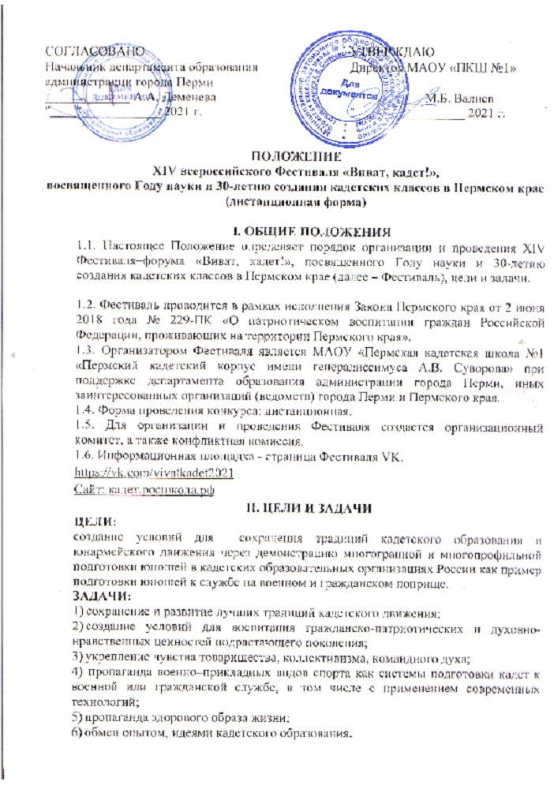

III. УЧАСТНИКИ ФЕСТИВАЛЯ
К участию в Фестивале допускаются обучающиеся в составе
10 человек (юноши в возрасте от 14 до 18 лет 8–11 классов кадетских корпусов, суворовских училищ, кадетских школ, кадетских школ–интернатов, кадетских классов ОУ РФ и стран СНГ, юнармейских отрядов), имеющих допуск по состоянию здоровья для занятий военно–прикладными видами спорта. Состав команды должен быть постоянным на всех конкурсах. Замена участников не допускается. В случае замены участника(ов) команда исключается из соревнований.

IV. ПРОГРАММА ФЕСТИВАЛЯ
1-й этап – 09.12.2021 в 13.00 (мск.время)
Открытие Фестиваля в режиме онлайн (ссылка на платформу будет размещена в группе https://vk.com/vivatkadet2021), электронная почта фестиваля: Vivatkadet2021@mail.ru.

2-й этап – с 09.12.2021 по 13.12.2021 (мск.время)
Прием видеоматериалов соревнований и конкурсов на почту vivatkadet2021@mail.ru. Участники Фестиваля направляют ссылку на конкурсный материал в любом облачном сервисе (Яндекс-диск, Мail-Облако и др.), открытый как для онлайн просмотра, так и для скачивания.
Прием материалов завершается в 22.00 (мск.время) 13.12.2021г.

3-й этап – с 13.12.2021 по 16.12.2021
Работа судейской коллегии по оцениванию результатов соревнований и конкурсов. Размещение протоколов соревнований на информационных ресурсах Фестиваля: https://vk.com/vivatkadet2021
Сайт: кадет.росшкола.рф
.
15.12.2021 – 16.12.2021г. Прием и рассмотрение апелляционных заявлений команд. Апелляционные заявления направлять на почту Vivatkadet2021@mail.ru.

4-й этап 17.12.2021 в 14.00 (мск.время)
Закрытие Фестиваля в режиме онлайн (ссылка на платформу будет размещена в группе https://vk.com/vivatkadet2021).

Программа Фестиваля
- Конкурс «Визитная карточка».
- Конкурс «Кадетский перепляс».
- Конкурс «Кадетский бал».
- Конкурс «Кадетская песня».
- Комплекс силовых физических упражнений.
- Кадетское многоборье (разборка-сборка АК 74, снаряжение магазина АК 74, силовое упражнение, плавание).
- Интеллектуальный турнир, посвященный кадетскому движению в России и Году науки на онлайн - платформе.
- Конкурс строя и песни
Если участники Фестиваля выполняют не всю Программу Фестиваля, то команда в общем зачете не участвует, итоги участия подводятся только в заявленных конкурсах Фестиваля.
V. ПОРЯДОК И СРОКИ ПРОВЕДЕНИЯ ФЕСТИВАЛЯ
5.1. Фестиваль состоится с 9 декабря по 17 декабря 2021 года.
5.2. Заявки на участие направлять по электронной почте kadetperm@bk.ru до 9 декабря 2021 года (включительно). Без заявки команда к участию в Фестивале не допускается. Заявки, отправленные после установленного срока, к рассмотрению не принимаются. В теме письма направляемой заявки указать XIV Всероссийский Фестиваль «Виват, кадет!», населенный пункт, образовательная организация или клуб.
5.3. Ссылку на конкурсный материал в любом облачном сервисе (Яндекс-диск, Облако), открытых как для онлайн просмотра, так и для скачивания, направлять с 09.12.2021 по 13.12.2021 на электронный адрес: Vivatkadet2021@mail.ru
5.4. Сроки оценивания жюри конкурсных материалов: с 13.12.2021 по 16.12.2021.
5.5. Информация по итогам Фестиваля будет размещаться на информационных ресурсах Фестиваля https://vk.com/vivatkadet2021
Сайт: кадет.росшкола.рф
5.6. Закрытие Фестиваля, объявление победителей и призеров будет проведено 17.12.2021г. в 14.00 (мск. время) в режиме онлайн.

VI. ПОРЯДОК И УСЛОВИЯ ПРОВЕДЕНИЯ ФЕСТИВАЛЯ
Для участия в Фестивале учреждение может выставить одну команду, на которую подается заявка (Приложение 1). Заявка заверяется руководителем образовательного учреждения с отметкой о допуске врачом каждого участника к участию в Фестивале.
К заявке прилагаются скан-копии: согласие на обработку персональных данных ребенка и согласие на обработку персональных данных законного представителя ребенка, согласие на использование видеофайлов и изображений ребенка, справки о проведении инструктажа по мерам безопасности (Приложение №2), а также справки школьников с фотографиями 3 х 4 на бланке образовательной организации, клуба и т. п., заверенные директором организации и печатью, которая ставится на угол фотографии с указанием ФИО, даты рождения и класса обучения.
В период с 09.12.2021 по 12.12.2021 в Оргкомитет (Vivatkadet2021@mail.ru) направляются следующие доступные для открытия и скачивания материалы:
- видеоролик конкурса «Визитная карточка»;
- видеоролик конкурса «Кадетский бал»;
- видеоролик конкурса «Кадетский перепляс»;
- видеоролик «Конкурс строя и песни»
- видеоролик «Комплекс силовых физических упражнений» каждого из участников;
- видеоролик «Разборка-сборка автомата АК 74» каждого из участников;
- видеоролик «Снаряжение магазина АК 74» каждого из участников;
- видеоролик «Плавание на дистанцию 50 метров»;
- видеоролик «Силовое упражнение» каждого из участников.
В названии каждого видеоролика указывается наименование учреждения и название конкурса. Перед началом выполнения каждого упражнения участник, показанный крупным планом, называет свое учебное заведения, класс, фамилию, имя, дату своего рождения и название выполняемого упражнения. При проведении «Конкурса строя и песни» участники выстраиваются в одну шеренгу и поочередно представляются.

Требования к видеороликам
- Соответствие тематике Фестиваля.
- Формат видео: MPEG4, AVI.
- Минимальное разрешение видеоролика – 720x480 (12:8 см)
- Продолжительность видеоролика по конкурсу «Визитная карточка» до 8 минут.
- Монтаж при съемке конкурсных материалов категорически запрещен.
- Видеоролики должны быть оформлены информационной заставкой об учреждении, направляющем команду, и названием конкурса.
Участники Фестиваля должны выступать в форме, соответствующей правилам для каждого вида соревнований:
- Парадная форма одежды для строевого смотра строя.
- Спортивная одежда и обувь - для спортивных конкурсов.
- Свободная форма (на усмотрение участников Фестиваля) - для творческих конкурсов.

VI. СУДЕЙСКАЯ КОЛЛЕГИЯ ФЕСТИВАЛЯ:
- фиксирует результаты командного и личного первенства по видам соревнований на основании предоставленных видеоматериалов;
- начисляет штрафные баллы, присуждает техническое поражение в случае нарушений правил и порядка, указанных в Положении Фестиваля;
- формирует сводный протокол XIV Всероссийского Фестиваля «Виват, кадет!»;
- определяет победителей и призеров XIV Всероссийского Фестиваля «Виват, кадет!»;
Победителем XIV Всероссийского Фестиваля «Виват, кадет!» становится команда, набравшая наименьшую сумму мест по итогам соревнований и конкурсов. Интеллектуальный турнир оценивается вне общего зачета.
Победителями в отдельных видах становятся команды, набравшие наибольшее количество баллов или наименьшее количество времени (в соответствии с видами соревнований). По сумме баллов и времени команды распределяются по местам.
При подсчете результатов команд в отдельных видах программы, в случае нарушения участником правил выполнения норматива или правил видеосъемки, результат участника не засчитывается. В случае аналогичных нарушений, допущенных при проведении конкурсов Фестиваля, команде присуждается последнее место.

VII. ОРГАНИЗАТОРЫ И РУКОВОДСТВО ФЕСТИВАЛЯ
Организация соревнований и руководство возлагается на оргкомитет Фестиваля. Проведение соревнований возлагается на главную судейскую коллегию.
Организация и проведение Фестиваля осуществляется при поддержке:
- Пермская городская Дума.
- Администрация города Перми.
- Департамент образования администрации города Перми.
- Департамент культуры и молодежной политики администрации города Перми.
- Военный комиссариат Пермского края.
- Пермский военный институт ВНГ РФ.
- Пермская краевая общественная организация «Кадетское братство».
- Пермское суворовское военное училище МО РФ.
- МАОУ «Пермская кадетская школа №1 «Пермский кадетский корпус имени генералиссимуса А.В. Суворова».
Оргкомитет Фестиваля:
- организует информационную поддержку Фестиваля;
- разрабатывает и утверждает план мероприятий;
- утверждает состав жюри и судейской коллегии;
- организует проведение оценивания конкурсных материалов;
- утверждает список победителей и призеров Фестиваля и оформляет наградные материалы.
Во время Фестиваля для обеспечения права на объективное оценивание участникам предоставляется право подать в письменной форме апелляцию в конфликтную комиссию, в которую войдут компетентные представители участников Фестиваля кадетских корпусов России:
- о нарушении установленного порядка проведения Фестиваля;
- о несогласии с выставленными баллами.
Апелляция подается в установленный Программой Фестиваля период с 15.12.2021 по 16.12.2021.

VIII. ФИНАНСИРОВАНИЕ ФЕСТИВАЛЯ
Финансирование Фестиваля осуществляется за счет средств бюджета города Перми, пожертвований благотворительных фондов и частных лиц.
Организационный взнос составляет 3000 рублей (три тысячи руб.) 00коп. за команду.

IX. ПОДВЕДЕНИЕ ИТОГОВ И НАГРАЖДЕНИЕ ПОБЕДИТЕЛЕЙ
По итогам Фестиваля коллективы награждаются кубками, дипломами, грамотами, медалями. В индивидуальных зачетах победители награждаются в определенных номинациях ценными подарками, дипломами. Наградные материалы демонстрируются на закрытии и передаются в учреждение почтовым переводом.
Жюри и судейская коллегия Фестиваля определяет победителей:
1. Конкурс строя и песни:
I место – кубок, дипломы, медали.
II место – кубок, дипломы, медали.
III место – кубок, дипломы, медали.
2. Кадетское многоборье:
I–е место: кубок, диплом, медали, грамоты.
II–е место: кубок, диплом, медали, грамоты.
III–е место: кубок, диплом, медали, грамоты.
3. Комплекс силовых физических упражнений:
I–е место: кубок, диплом, медали, грамоты.
II–е место: кубок, диплом, медали, грамоты.
III–место: кубок, диплом, медали, грамоты.
4. Конкурс «Визитная карточка»:
I–е место: кубок и дипломы лауреата 1 степени.
II–е место: кубок и дипломы лауреата 2 степени.
III–е место: кубок и дипломы лауреата 3 степени.
5. Конкурс «Кадетская песня»:
I–е место: ценный подарок и дипломы лауреата 1 степени.
II–е место: ценный подарок и дипломы лауреата 2 степени.
III–е место: ценный подарок и дипломы лауреата 3 степени.
6. Конкурс «Кадетский перепляс».
I–е место: ценный подарок и дипломы лауреата 1 степени.
II–е место: ценный подарок и дипломы лауреата 2 степени.
III–е место: ценный подарок и дипломы лауреата 3 степени.
7 конкурс: «Кадетский бал»
I–е место: медаль, диплом, грамоты.
II–е место: медаль, диплом, грамоты.
III–е место: медаль, диплом, грамоты.
8. «Интеллектуальный турнир»
I–е место: ценный подарок и грамоты.
II–е место: ценный подарок и грамоты.
III–е место: ценный подарок и грамоты.

Номинации:
- Лучший командир – конкурс строя и песни
- Самый сильный кадет – соревнование «Комплекс силовых физических упражнений».
- Самый выносливый кадет – этап Многоборья «Силовое упражнение».
- Лучший пловец – этап Многоборья «Плавание».
- Звезда вокала – конкурс «Кадетская песня».
- Лучший танцор – конкурс «Кадетский перепляс».
- Звезда визитки – конкурс «Визитная карточка».
- Самый умный – интеллектуальный турнир.

В общем зачете команды-победители награждаются кубками, дипломами, ценными подарками и медалями.
Всем участникам Фестиваля вручается сертификат участника кадетских корпусов Российской Федерации «Виват, кадет!».
Наиболее активной команде вручается кубок «За волю к победе», грамоты и медали.
(В ходе творческих состязаний производится отбор для участия в итоговом видео-фильме «XIV Всероссийский фестиваль «Виват, кадет!»).

XI. Контакты
Контактные лица Фестиваля:
Валиев Марат Байрамшович – директор МАОУ «ПКШ №1», телефон 8(919)441-68-79, электронная почта valiev.mb@yandex.ru
Маматов Олег Алиевич – заместитель директора по военной подготовке МАОУ «ПКШ №1», (консультация по возникшим вопросам положения, консультация по конкурсу «Смотр строя и песни») телефон 8(922)354-86-46, электронная почта mamatov.oleg1@yandex.ru .
Гараева Зульфия Вахитовна – заместитель директора по учебно-методической работе МАОУ «ПКШ №1», телефон 8 (922)644-56-97. электронная почта zulfiya.garaewa@yandex.ru
Киселев Артемий Андреевич – руководитель спортивного отдела, телефон 8(950)442-32-45, электронная почта artemii-kiselev@mail.ru
Арисова Светлана Леонидовна – заместитель директора по воспитательной работе МАОУ «ПКШ №1», телефон 8(908)256-86-45 (по творческим номинациям), электронная почта svarisova@yandex.ru
Мелехин Алексей Владимирович – Техподдержка группы VK страницы Фестиваля, сбор конкурсных материалов, телефон 8(912)580-02-69, электронная почта backminster@yandex.ru

ПРИЛОЖЕНИЕ 1

НА БЛАНКЕ УЧРЕЖДЕНИЯ
(с указанием полного названия учебного заведения, адреса с почтовым индексом, телефона, факса, электронной почты, сайта).

ЗАЯВКА
на участие в XIV Всероссийском Фестивале
«Виват, кадет!».

Просим включить в число участников Фестиваля команду______________________________________________________________
(название учреждения полностью)
№ | Фамилия, имя, отчество | Дата рождения | Паспортные  данные | № страховки  от несчастных случаев | Домашний адрес | Допуск врача
1.
2.
3.
…

Всего допущено к соревнованиям: ___________человек

__________________________ /_________________________
(подпись медицинского работника (ФИО медицинского работника)

^{М.П. медицинского работника}

Руководитель команды:_____________________________________________
________________________________________________________________
(Ф.И.О. полностью, должность, дата рождения, домашний адрес, паспорт, контактный телефон)

Директор учреждения ______________________________________________
(ФИО полностью, отметка об участии в Фестивале)
^{М.п.}

Руководитель органа управления образованием __________________________________________________________________
_{М.п.}

ПРИЛОЖЕНИЕ

Инструктаж участников XIV Всероссийского Фестиваля «Виват, кадет !»

К Положению о проведении
XIVВсероссийского Фестиваля «Виват, кадет!»
Угловой штамп или типовой бланк
Муниципальное управления образования
(образовательного учреждения)
Справка
Настоящей справкой удостоверяется, что со всеми нижеперечисленными участниками команды ____________________________________________________,
(название команды)
направленными на XIV Всероссийского Фестиваля «Виват, кадет!», проведен инструктаж по следующим темам:
- Правила поведения во время соревнований.
- Меры безопасности во время движения в транспорте и пешком к месту соревнований .
- Меры безопасности во время соревнований , противопожарная безопасность.

№  п/п | Фамилия, имя, отчество участника соревнований | Личная подпись членов  команды о проведении  инструктажа
1.
3.
4.
5.

Инструктаж проведен _________________________________________________
(ФИО полностью, должность)
Подпись лица , проводившего инструктаж,
Руководитель команды: _________________________________________________
( ФИО полносью , должность)
Подпись
МП
ПРИЛОЖЕНИЕ 3

Условия проведения
конкурсов и соревнований Фестиваля
1. Конкурс строя и песни
В смотре строя и песни принимают участие все члены команды в количестве 10 человек. Форма одежды – парадная. Смотр проводится в соответствии со Строевым уставом Вооруженных Сил Российской Федерации и включает:
- Построение в одношереножный строй.
- Доклад командира отделения.
- Ответ на приветствие старшего начальника (главного судьи).
- Оценка внешнего вида участников.
- Одиночная строевая подготовка:
- строевая стойка;
- выход из строя;
- повороты на месте;
- подход к начальнику и отход от него (возвращение в строй).
- Строевая слаженность:
- перестроение отделения из одношереножного строя
в двухшереножный и обратно;
- движение с Государственным флагом Российской Федерации
и Знаменем корпуса (школы). Знаменная группа в количестве
7 человек;
- исполнение строевой песни отделением.
Оценивается: новизна, актуальность, мелодичность исполнения строевой песни, четкость шага и строевая подтянутость личного состава, слаженность отделения.
- выполнение воинского приветствия в составе команды в движении
в колонну по два.
Оцениваются: действия командира отделения, соблюдение интервалов и дистанции в движении, дисциплина строя и равнение в шеренгах, правильность и четкость строевого шага.
Все строевые приемы по строевой подготовке оцениваются
по 10–балльной системе.
Оцениваемые строевые приемы:
1. Построение в 1 шеренгу.
2. Доклад командира.
3. Ответ на приветствие.
4. Одиночная строевая подготовка:
4.1. строевая стойка;
4.2. повороты на месте;
4.3. строевой шаг;
4.4. выход и возвращение в строй по команде;
4.5. подход к начальнику и отход от него.
5. Строевая слаженность:
5.1. перестроение из 1 в 2 шеренги;
5.2 размыкание/смыкание строя;
5.3. движение с флагом (знаменем);
5.4. исполнение строевой песни;
5.5. выполнение воинского приветствия в строю: в движении.
6. Внешний вид.
Образец судейской ведомости
Команда | Внешний вид | Действия командира | Строевая стойка, команды равняйсь, смирно | Повороты на месте | Размыкание \ смыкание строя | Перестроение из 1 в 2 шеренги | Выход из строя, подход к начальнику | Прохождение знамённой группы | Прохождение торжественным маршем | Прохождение с песней | Итого | Место
Каждый из элементов смотра оценивается по 10-бальной системе. Побеждает команда, набравшая наибольшее количество баллов. Для судейства приглашаются строевые офицеры Пермского военного института национальной гвардии России.
Примерный вариант действий командира отделения:
- «Отделение – КО МНЕ, в одну шеренгу – СТАНОВИСЬ».
- С началом построения командир отделения выходит из строя и следит за выстраиванием отделения, подает команду: «Отделение, СМИРНО!» «Равнение на–ЛЕВО, на–ПРАВО, на СРЕДИНУ».
- Подходит строевым шагом к главному судье и докладывает:
«Товарищ (господин) полковник, отделение Нижегородской кадетской школы–интерната имени генерала В.Ф. Маргелова на смотр строя и песни ПОСТРОЕНО. Командир отделения кадет Анисимов».
- Отделение отвечает на приветствие старшего начальника (главного судьи) «Здравия желаем, товарищ (господин) полковник».
- После команды «Вольно» дублирует команду «Вольно».
- После проверки внешнего вида командир отделения командует:
«Отделение, СМИРНО». Проверяется правильность принятия строевой стойки: «Отделение, напра-ВО», «Пол–оборота напра-ВО», «нале-ВО», «Пол–оборота нале-ВО», «Кру–ГОМ».
- «Отделение, влево на один шаг – разом-КНИСЬ».
«Отделение, вправо сом–КНИСЬ».
«Кадет Петров, КО МНЕ (БЕГОМ КО МНЕ)».
«Кадет Петров, СТАТЬ В СТРОЙ» или «СТАТЬ В СТРОЙ».
«Отделение, на первый и второй – РАССЧИТАЙСЬ».
«Отделение, в две шеренги – СТРОЙСЯ».
«Отделение, в одну шеренгу – СТРОЙСЯ»
«Отделение, РАЗОЙДИСЬ»
«Знаменной группе приготовиться к выступлению».
«Знаменная группа СМИРНО, шагом МАРШ».
«Отделение, СМИРНО, равнение на–ПРАВО».
«Вольно».
«Отделение, с места с песней шагом МАРШ».
«Отделение, СМИРНО, равнение на СРЕДИНУ. Товарищ полковник, отделение Нижегородской кадетской школы–интерната имени генерала В.Ф. Маргелова выполнение строевых приемов завершило. Командир отделения кадет Анисимов.
Ответ на прощание: «До свидания, товарищ (господин) полковник».
Порядок видеосъемки:
- Съемка Строевого смотра ведется с одной камеры.
- При представлении, каждый член команды, находясь в строю, должен быть запечатлен в полный рост. Расстояние между устройством видеосъемки и участниками должно выбрано оптимально, чтобы были различимы их лица, внешний вид.
- При выполнении строевых приемов съемка ведется с общего ракурса, таким образом, чтобы было различимо выполнение командой и отдельными участниками строевых приемов.
- Представление участника и выполнения строевых приемов осуществляется в рамках одного видеоролика, видеомонтаж запрещается.
- Формат видео мр4, качество видео не ниже 720р (разрешение, допустимое на мобильном телефоне), соотношение ширины и высоты кадра видеоролика - 16:9.
- Штрафы:
- несоответствие формата направленного видеоматериала - в протоколе вида программы команда занимает последнее место;
- участники команды выполнили строевые приемы без предварительного представления - в протоколе вида программы команда занимает последнее место;
- монтаж видеоматериала - команда исключается из протокола судейства вида программы.

- Кадетское многоборье
Соревнования включают в себя следующие виды:
«Силовое упражнение». Упражнение выполняется в спортивном зале или на открытой площадке. Участвует команда в полном составе, выполнение упражнения осуществляется каждым участником по очереди. Соревнования лично-командные. Выполняется без перерыва и включает последовательные выполнения упражнения: подтягивание – подъем переворотом – выход силой максимальное количество раз в течение 2 мин. 30 сек
Между элементами комплекса допускается пауза не более 10 секунд. В случае паузы больше определенного времени судья фиксирует минимальный результат комплекса. Рекомендуемый формат видео мр4, качество видео не ниже 720р (разрешение, допустимое на мобильном телефоне), соотношение ширины и высоты кадра видеоролика - 16:9. В объективе видеокамеры должен вместе с выполняющим упражнение участником просматриваться секундомер (электронного типа), при возможности на мониторе ноутбука. Определяется следующий порядок выполнения упражнения. По команде «Приготовиться к выполнению силового упражнения» участник встает лицом к объективу видеокамеры, называет свою фамилию, имя, название команды и занимает положение виса на перекладине. По команде «К выполнению упражнения - Приступить» тренер (учитель) включает секундомер и участник начинает выполнять упражнение. По истечении времени на выполнение упражнения, тренер (учитель) командует «Стой» и озвучивает количество выполненных участником упражнений.
Порядок видеосъемки:
Съемка выполнения упражнения ведется в профиль (сбоку) таким образом, чтобы участник в кадре фиксировался полностью, но не далее 5 метров до расположения перекладины.
Перед началом выполнения упражнения участник называет свое учебное заведение, класс, фамилию, имя, дату своего рождения и название выполняемого упражнения. После представления участник принимает положение для выполнения упражнения.
Представление участника и выполнения упражнения осуществляется в рамках одного видеоролика, видеомонтаж запрещается.
Рекомендуемый формат видео мр4, качество видео не ниже 720р (разрешение, допустимое на мобильном телефоне), соотношение ширины и высоты кадра видеоролика - 16:9.
«Неполная разборка и сборка автомата АК 74» выполняют все участники команды. Норматив выполняется на столе (парте) каждым участником в отдельности и снимается на видео. Видеосъемка осуществляется непрерывно в течение выполнения норматива каждым участником на расстоянии не более 3 метров. В объективе видеокамеры вместе с участником, выполняющим упражнение, должен просматриваться секундомер (электронного типа), как вариант, ноутбук с секундомером на мониторе. Определяется следующий порядок проведения соревнования. По команде тренера (учителя) «Участнику приготовиться к выполнению норматива» очередной участник встает лицом к видеокамере, называет фамилию, имя свою и тренера (учителя). По команде тренера (учителя) «К выполнению норматива - Приступить» включается секундомер и участником производится неполная разборка и сборка автомата. По окончании выполнения норматива участник поднимает руку вверх, тренер (учитель) останавливает секундомер и озвучивает итоговое время.
Порядок выполнение норматива:
1. Отделить магазин.
2. Передернуть затвор.
3. Произвести контрольный спуск.
4. Вынуть пенал с принадлежностями.
5. Отделить шомпол.
6.Отделить крышку ствольной коробки.
7. Отделить возвратный механизм.
8. Отделить затворную раму с затвором.
9. Отделить затвор от затворной рамы.
10. Отделить газовую трубку со ствольной накладкой.
Порядок сборки автомата после неполной разборки:
  - Присоединить газовую трубку со ствольной накладкой.
  - Присоединить затвор к затворной раме.
  - Присоединить затворную раму с затвором к ствольной коробке.
  - Присоединить возвратный механизм.
  - Присоединить крышку ствольной коробки.
  - Спустить курок с боевого взвода и поставить на предохранитель.
  - Присоединить шомпол.
  - Вложить пенал в гнездо приклада.
  - Присоединить магазин к автомату.
  - Автомат положить затвором к верху.
По окончании неполной разборки/сборки автомата участник поднимает руку, обозначая окончание выполнения упражнения.
За совершение каждой грубой ошибки к общему результату участника добавляется штрафное время - 5 секунд.
К грубым ошибкам относится:
– отведение рукоятки затворной рамы назад при неотомкнутом магазине;
– произведение контрольного спуска, если ствол направлен под углом менее 45 градусов от горизонтальной плоскости;
– не произведен контрольный спуск с боевого взвода;
– присоединение магазина до произведения контрольного спуска;
– присоединение магазина к автомату, не поставленному на предохранитель;
– отсутствие фиксации газовой трубки;
– наличие после сборки автомата лишних деталей или потеря деталей автомата.
Результаты (зачетное время) участников вида суммируются с учетом штрафных секунд.
Примечание: Разборка и сборка автомата осуществляется без перерыва и остановки секундомера. Результаты (зачетное время) участников соревнования суммируются.
«Снаряжение магазина АК-74 30 учебными патронами». Выполняют все участники команды. Норматив выполняется каждым участником в отдельности и снимается на видео. Видеосъемка осуществляется непрерывно в течение выполнения норматива каждым участником на расстоянии не более 3 метров. В объективе видеокамеры вместе с участником, выполняющим упражнение, должен просматриваться секундомер (электронного типа), как вариант, монитор ноутбука с секундомером. Определяется следующий порядок проведения соревнования. По команде тренера (учителя) «Участнику приготовиться к выполнению норматива» очередной участник встает лицом к видеокамере, называет свою фамилию, имя, название команды и занимает исходное положение у стола, на котором находится магазин АК-74 и 30 патронов россыпью. За нарушение этого условия (если патроны разложены в строгом порядке) штраф 5 секунд. По команде тренера (учителя) «К выполнению норматива - Приступить» включается секундомер и участником производится снаряжение магазина. По окончании выполнения норматива участник оставляет снаряженный магазин на столе, делает шаг назад и поднимает руку вверх. Тренер (учитель) останавливает секундомер, показывает на видео отверстие на заднем изгибе магазина и озвучивает итоговое время.
Результаты (зачетное время) участников вида суммируются.
Общий результат многоборья определяется по сумме мест на всех видах соревнования.
«Плавание вольным стилем на дистанцию 50 метров» выполняет каждый участник команды в бассейне длиной 25 метров с обязательным касанием стенки. Участвует команда в полном составе, выполнение упражнения осуществляется каждым участником по очереди. Соревнования лично-командные. Каждому участнику дистанции разрешается плыть любым способом. По команде участник должен проплыть 25 метров, коснуться стенки бассейна рукой, повернуться кругом, проплыть второй отрезок 25 метров с касанием рукой стенки. При завершении каждого отрезка дистанции и на финише касание стенки рукой обязательно. Невыполнение этого условия наказывается штрафом в 5 секунд.
Техника выполнения испытания
Старт в заплывах осуществляется прыжком. После продолжительного свистка рефери очередной пловец должен встать на тумбочку (бортик бассейна) и назвать свою фамилию, имя, учебное заведение. По команде стартера «На старт» пловец должен принять неподвижное положение, поставив хотя бы одну ногу на переднюю часть стартовой тумбочки или бортик бассейна. Положение рук не регламентируется. Стартовым сигналом служит команда «Марш» или выстрел сигнального оружия. Результаты (зачетное время финиша) команды определяются по итогам суммирования результатов заплыва каждого участника команды.
Порядок видеосъемки:
Съемка выполнения упражнения ведется с двух камер. Одна из камер с бокового ракурса снимает выполнение участником упражнения. Участник, линии старта и финиша в кадре должны быть зафиксированы полностью, но не далее 10 метров до места выполнения упражнения. Вторая камера снимает секундомер на фоне выполнения участником упражнения. Съемка должна вестись таким образом, чтобы циферблат секундомера был четко виден.
Разрешается осуществление видеосъемки с одной камеры, если секундомер установлен в углу, не перекрывает выполнение упражнения и его показания хорошо различимы.
Перед началом выполнения упражнения участник называет свое учебное заведение, класс, фамилию, имя, дату своего рождения и название выполняемого упражнения. После представления участник готовится к выполнению упражнения.
Представление участника и выполнение упражнения осуществляется в рамках одного видеоролика, видеомонтаж запрещается.
Рекомендуемый формат видео мр4, качество видео не ниже 720р (разрешение, допустимое на мобильном телефоне), соотношение ширины и высоты кадра видеоролика - 16:9.
Регламент ведения видеозаписи при выполнении упражнений
- При видеосъемке участник должен быть виден во весь рост. (При выполнении прикладных нормативов должны быть видны при видеозаписи автомат АК 74 и магазин АК-74 с учебными патронами).
- Участник должен быть расположен лицом или боком к видеокамере.
- Камера должна быть максимально неподвижна даже при съемке в руках.
- В зоне видимости должен быть секундомер, который работает от начала выполнения упражнения до его окончания. Как вариант, при наличии возможности, хорошо подходит ноутбук с секундомером на мониторе.
- Съемка может вестись с любых видеозаписывающих устройств, на которых отчетливо видно соблюдение всех правил, прописанных в положении.
- Любой видеомонтаж записи запрещается.
3. Комплекс силовых физических упражнений
В соревновании принимают участие 10 человек. Форма одежды: спортивная. Испытание состоит из пяти упражнений. Условия испытания: все упражнения выполняются максимальное количество раз с высоким уровнем технического исполнения. При просмотре видеоролика, в случае выявления двух замечаний судьей за некачественное выполнение упражнения, результат участника в текущем упражнении не засчитывается.
Содержание и требования испытаний:
По команде тренера (учителя) «На старт» участник называет свое имя, фамилию, название команды и занимает положение вис на высокой перекладине.
По команде тренера (учителя) «К выполнению упражнения - Приступить» включается секундомер, участник начинает выполнять упражнение 1.
1 упражнение: 0 – 30 сек
По команде тренера (учителя) «Стоп» участник заканчивает выполнять упражнение 1.
По команде тренера (учителя) «Приготовиться» участник готовиться к следующему упражнению.
Переход от 1- го упражнения к 2-му упражнения – 10 сек
По команде тренера (учителя) «К выполнению упражнения - Приступить» участник начинает выполнять упражнение 2.
2 упражнение: 40 сек – 1мин 10 сек
По команде тренера (учителя) «Стоп» участник заканчивает выполнять упражнение 2.
По команде тренера (учителя) «Приготовиться» участник готовиться к следующему упражнению.
Переход от 2- го упражнения к 3-му упражнения – 10 сек
По команде тренера (учителя) «К выполнению упражнения - Приступить», участник начинает выполнять упражнение 3.
3 упражнение: 1мин 20 сек – 1мин 50 сек
По команде тренера (учителя) «Стоп» участник заканчивает выполнять упражнение 3.
По команде тренера (учителя) «Приготовиться» участник готовиться к следующему упражнению.
Переход от 3- го упражнения к 4-му упражнения – 10 сек
По команде тренера (учителя) «К выполнению упражнения - Приступить» участник начинает выполнять упражнение 4.
4 упражнение 2мин 00 сек – 2мин 30 сек
По команде тренера (учителя) «Стоп» участник заканчивает выполнять упражнение 4.
По команде тренера (учителя) «Приготовиться» участник готовиться к следующему упражнению.
Переход от 4- го упражнения к 5-му упражнения – 10 сек
По команде тренера (учителя) «К выполнению упражнения - Приступить» участник начинает выполнять упражнение 5.
5 упражнение 2мин 40 сек – 3мин 10 сек
По команде тренера (учителя) «Стоп» СЕКУНДОМЕР ВЫКЛЮЧАЕТСЯ, участник заканчивает выполнять упражнение 5.
Тренер фиксирует время.
Правила выполнения упражнений:

Упражнение 1: Подтягивание на перекладине хватом сверху.
Количество подтягиваний выполняется в течение 30 сек.
Подтягивание на высокой перекладине выполняется из исходного положения (далее ИП): вис хватом сверху, кисти рук на ширине плеч, руки, туловище и ноги выпрямлены, ноги не касаются пола, ступни вместе.
Участник подтягивается так, чтобы подбородок пересек верхнюю линию грифа перекладины, затем опускается в вис и продолжает выполнение упражнения. Засчитывается количество правильно выполненных подтягиваний, фиксируемых счетом судьи.
Ошибки:
1) подтягивание рывками или с махами ног (туловища);
2) подбородок не поднялся выше грифа перекладины;
3) отсутствие фиксации на 0,5 сек. ИП;
4) разновременное сгибание рук;
5) волновое движение туловищем.
Упражнение 2: исходное положение – стоя на одном колене, руки за голову, прыжок вверх со сменой положения ног в исходное положение. Прыжок не очень высокий, но до полного выпрямления ног и туловища. Количество повторений максимальное в течение 30 сек.
Ошибки:
- неполное выпрямление ног в коленном суставе при прыжке;
- расцепление рук;
- отсутствие смены ног.
Упражнение 3: сгибание и разгибание рук в упоре лежа на полу.
Количество двигательного цикла считается в течение 30 сек.
Сгибание и разгибание рук в упоре лежа выполняется из ИП: упор лежа на полу, руки на ширине плеч, кисти вперед, локти разведены не более 45 градусов, плечи, туловище и ноги составляют прямую линию. Стопы упираются в пол без опоры.
Сгибая руки, необходимо коснуться грудью пола (или платформы высотой 5 см), затем, разгибая руки, вернуться в ИП и, зафиксировав его на 0,5 сек., продолжить выполнение упражнения.
Засчитывается количество правильно выполненных сгибаний и разгибаний рук, фиксируемых счетом судьи.
Ошибки:
1) касание пола коленями, бедрами, тазом;
2) нарушение прямой линии «плечи - туловище – ноги» (прогиб в
пояснице, отжимание «горбиком»);
3) отсутствие фиксации на 0,5 сек. ИП;
4) разновременное разгибание рук.
Упражнение 4: Подъем туловища из положения лежа на спине.
Условия и требования: Упражнение выполняется в течение 30 сек.
Подъем туловища из положения лежа выполняется из ИП: лежа на спине на гимнастическом мате, руки за головой, лопатки касаются мата, ноги согнуты в коленях под прямым углом, ступни прижаты партнером к полу.
Участник выполняет максимальное количество, касаясь локтями коленей, с последующим возвратом в ИП.
Засчитывается количество правильно выполненных подъемов туловища.
Для выполнения тестирования создаются пары, один из партнеров выполняет упражнение, другой удерживает его ноги за ступни и голени.
Ошибки:
1) отсутствие касания локтями коленей;
2) отсутствие касания лопатками мата;
3) пальцы разомкнуты «из замка»;
4) смещение таза.
Упражнение 5: переход из положения «упор–присед» в положение «упор – лежа» и обратно: выполняется максимальное количество раз за 30 секунд.
ИП в положении «упор-присед» колени вынесены до уровня плеч. По команде «Приступить» принимается положение «упор – лежа» (упор лежа на полу, руки на ширине плеч, кисти вперед, локти разведены не более 45 градусов, плечи, туловище и ноги составляют прямую линию).
Ошибки:
- нарушение прямой линии «плечи - туловище – ноги» (прогиб в
пояснице, положение «горбиком», ноги разведены);
- в положении «упор-присед» колени не выносятся до уровня плеч;

Регламент определения победителя, призеров.
Команда-победитель и призеры определяются по наибольшей сумме набранных очков (количество выполнений на каждом упражнении). При суммировании результатов выполнений на каждом упражнении количество подтягиваний (упражнение 1) умножается на 2.
Регламент ведения видеозаписи при выполнении упражнений.
В начале видео участник называет свое имя и фамилию, команду.
1. На видеосъемке участник должен быть во весь рост.
2. Участник должен быть расположен лицом или боком к видеокамере.
3. Расположение камеры должно быть примерно 45 градусов.
4. Камера должна быть максимально неподвижна даже при съемке в руках.
5. В зоне видимости должен быть секундомер, который работает от начала выполнения 1 упражнения до окончания выполнения 5 упражнения.
6. Съемка может вестись с любых видеозаписывающих устройств, на которых отчетливо видно соблюдение всех правил, прописанных в Положении;
7. Любой монтаж записи запрещается.
8. Формат и объем видеофайлов должен соответствовать указанным требованиям к видеоролику.
9. При выполнении физических упражнений на перекладине запрещается использовать перчатки, какие-либо ремни и тому подобные приспособления.

4. Конкурс военно–патриотической (кадетской) песни
В конкурсе могут участвовать солист, дуэт, трио, ансамбль. Конкурс включает в себя исполнение двух песен с инструментальным сопровождением или с фонограммой «минус» один. Одно из произведений – современная военно-патриотическая песня, второе – песня об истории кадетства.
Конкурс оценивается по следующим критериям:
- Актуальность содержания песен.
- Соответствие содержания песен тематике конкурса.
- Вокальное мастерство исполнения.
- Художественная выразительность исполнения.

5. Конкурс «Визитная карточка»
Участники конкурса представляют в произвольной форме «Визитную карточку» образовательного учреждения с обязательным участием членов команды с применением видеоматериалов о своем образовательном учреждении. Содержание выступления должно отражать тематику Фестиваля. Продолжительность сюжета визитной карточки – до 8 минут, включая презентацию.
Конкурс оценивается по следующим критериям:
- Раскрытие содержания сценария.
- Оригинальность трактовки.
- Художественный уровень исполнения.
- Исполнительское мастерство.
- Оригинальность музыкальной аранжировки.
- Соответствие содержания визитной карточки теме Фестиваля.

6. Конкурс «Кадетский перепляс»
В конкурсе участвует команда в составе 10 человек. Кадеты исполняют танец своего края или военно - патриотический танец.
Конкурс оценивается по следующим критериям:
1. Участие команды в полном составе.
2. Костюмированность.
3. Артистичность.
4. Композиционная постановка.
5. Техника Исполнения.

7. Конкурс «Кадетский бал»
Участники конкурса соревнуются в исполнении бальных танцев. Обязательным танцем является вальс. Пары исполняют произвольную танцевальную комбинацию на 32 такта и повторяют её (самостоятельная подготовка). В конкурсе участвует четыре кадета из команды.
Конкурс оценивается по следующим критериям:
- Художественно–образная выразительность исполнения.
- Умение выстраивать пространственную композицию.
- Музыкально–ритмическая свобода исполнения.
- Постановка корпуса и пластика.
- Артистизм исполнения.
- Скоординированность движений.

ПРИЛОЖЕНИЕ 3

Положение
о проведении интеллектуального военно-исторического турнира
«Во славу Отечества», посвященного кадетскому движению в России и Году науки, в рамках XIV Всероссийского фестиваля-форума «Виват, кадет!».

1.Общие положения
- Настоящее положение определяет цели, задачи и порядок проведения интеллектуального военно-исторического турнира «Во славу Отечества» (далее Турнир).
1.2. Турнир посвящается кадетскому движению в России и Году науки.
1.3 Турнир проводится МАОУ «Пермская кадетская школа № 1 «Пермский кадетский корпус имени генералиссимуса А.В. Суворова» совместно с ПГГПУ (Пермский государственный гуманитарный педагогический университет).
2. Цели и задачи:
2.1. Цель Турнира: создать условия для реализации интеллектуального и творческого потенциала юношей, привлечь их к изучению истории России и кадетского движения, формировать патриотическое сознание.
2.2. Задачи:
- воспитание подрастающего поколения на примере выдающихся кадет, внесших вклад в развитие науки и культуры нашего Отечества;
- создание условий для активизации творческо-интеллектуальной деятельности обучающихся;
- способствовать налаживанию взаимодействия между образовательными
учреждениями в деле духовно-нравственного и гражданско-патриотического
воспитания молодежи;
- выявить и наградить лучших участников Турнира за знание истории России и кадетского движения.
3. Участники Турнира
3.1. Для участия в Турнире приглашается один представитель от команды- участников фестиваля.
4. Сроки проведения Турнира
4.1. Турнир будет проводится 14 декабря 2021г. в 12.00 (мск. время).
4.2. Информация об итогах турнира будет размещена на официальном сайте Организатора кадет.росшкола.рф в срок до 15 декабря.
5. Условия и порядок проведения Турнира:
5.1. Турнир состоит из одного раунда.
5.2. Для участия в Турнире на платформе Google Cloud до 10 декабря необходимо заполнить анкету:
- ФИО участника;
- полное название образовательного учреждения;
- город или населенный пункт;
- Ф.И.О. педагога (учителя), подготовившего игрока к участию в Турнире, а также адрес электронной почты для получения номера идентификатора и пароль для входа на платформу ZOOM.
5.3. Темы раунда:
1. «Страницы истории России»:
- Полководцы.
- Великий полководец А.В. Суворов.
- Ордена.
2. «Кадеты на службе Отечеству»
- История кадетских корпусов России.
- Кадеты на службе Отечеству.
- Кадеты на научном поприще.

Список литературы
- Гурковский В.А. Кадетские корпуса Российской империи. В 2-х т. М.,2005г.
- Краснов В.Г., Дайнис В.О. Русский военно-исторический словарь. М.,2001г.
- История русской армии. М., 2009г.
- Лубченков Ю.Н. Все полководцы России. Российская империя. М., 2002г.
- Лубченков Ю.Н.100 великих полководцев Второй мировой войны. М., 2005г.
- Кублицкий Г. И. По материкам и океанам. Рассказы о путешествиях и открытиях. М., 1957
- Дузь П. Д. История воздухоплавания и авиации в России. М., 1981.
- Булатов М. А., Порудоминский В. И. Собирал человек слова… М.: 1966.
- Федоров В. Эволюция стрелкового оружия, т. 1, М. 1938.
10.Федоров В. проф. Наша винтовка, «Новый мир», 1941, № 5.
11.Никонов В.П. Рождение ракетного оружия.
12. Гессен А.И. Во глубине сибирских руд… М.: 1976г.
13. И дум высокое стремленье… М.: 1980г.
14. Кузнецов А.А. Награды: Энциклопедический путеводитель по истории
российских наград. М.: 1999г.
15. Никулин Л.В. России верные сыны. М., 1994г.
16. А.В. Суворов – Великий сын России. М.,2000г.
17. А.В. Суворов. Наука побеждать. Мысли. Афоризмы.
АнекдотыМ.,1999г.

5.4. Интеллектуальное состязание будет проходить в online режиме на платформе Zoom. Номер идентификатора и пароль для входа на платформу будут сообщены участникам 13 декабря 2021 года.
5.5. Форма проведения раунда: интеллектуальное состязание на онлайн - платформе Quizizz.com. (инструкция в Приложении 1).
В ходе игры на экране будет виден рейтинг участников Турнира.
После каждого правильного ответа начисляются баллы. Также показывается место участника в общем рейтинге. На каждый вопрос отведено разное время для ответа от 45 секунд до 1 минуты в зависимости от сложности вопроса.
Участвовать в Турнире можно с помощью телефона
или любого устройства с доступом к Интернету. И в том, и в другом случае участники увидят вопросы и список лидеров на своих устройствах.
6. Жюри

  - В состав жюри входят представители оргкомитета.
  - Жюри осуществляет следующие функции:
- разрабатывает тексты вопросов;
- определяет время прохождения каждого вопроса;
- оценивает ответы команды в ходе Турнира;
- заполняет протокол Турнира.

- Подведение итогов
  - Итоги игры подводятся в день проведения Турнира.
  - В случае одинаковых баллов в рейтинге участников, для выявления абсолютного победителя будет задан финальный вопрос на платформе ZOOM с устным ответом.

Приложение 1
Инструкция
Для доступа к онлайн-турниру «Во славу Отечества» необходимо выполнить следующие действия:
- Откройте браузер Google Chrome (). – если осуществляете вход с компьютера.
- Если осуществляете вход с телефона, откройте поисковую систему Яндекс.
- Введите в адресной строке адрес онлайн-сервиса Quizizz.com.
- Выберите «Русский язык».
- Нажмите на кнопку «Перейти» или клавишу Enter. Нажать кнопку «Начать».
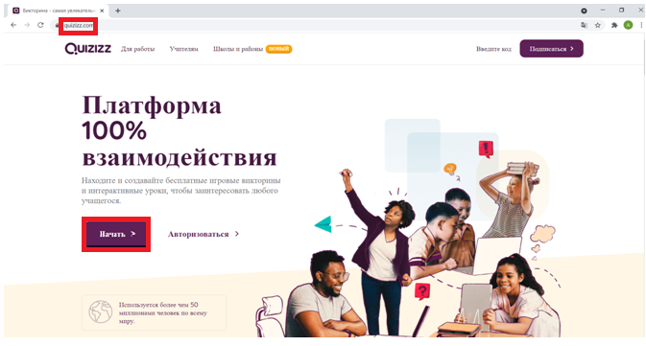
6. На сайте Quizizz.com нажмите кнопку «Присоединиться к игре».
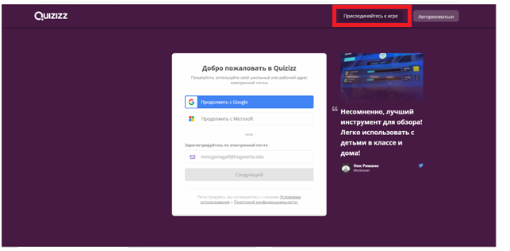
- В окно «Введите код присоединения» впишите цифровой код игры, высланный организатором турнира. Далее нажмите кнопку «Присоединиться». 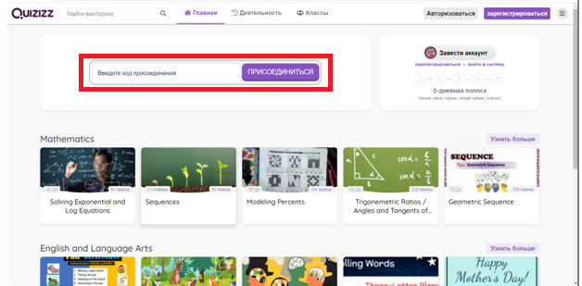
- В окно «Введите ваше имя» впишите Фамилию Имя, название ОУ участника турнира. Далее нажмите кнопку «Начните».
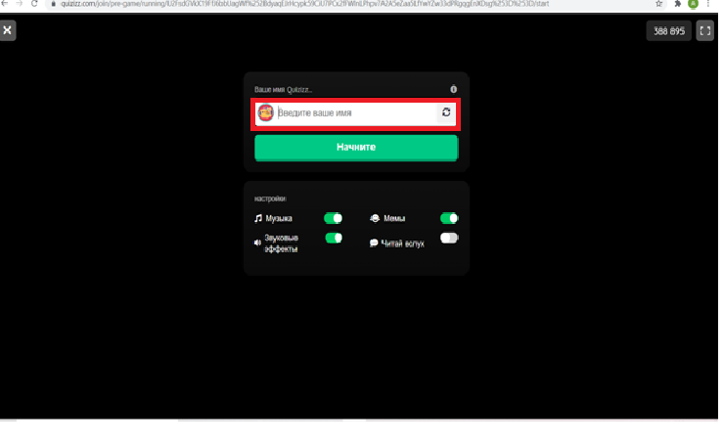
- Ожидайте от организатора запуска начала игры.
- А также войти на платформу Quizizz.com. можно будет через ссылку, которая будет в чате ZOOM.

